Кристаллы
Красота кристаллов: симфония атомов в мире химии
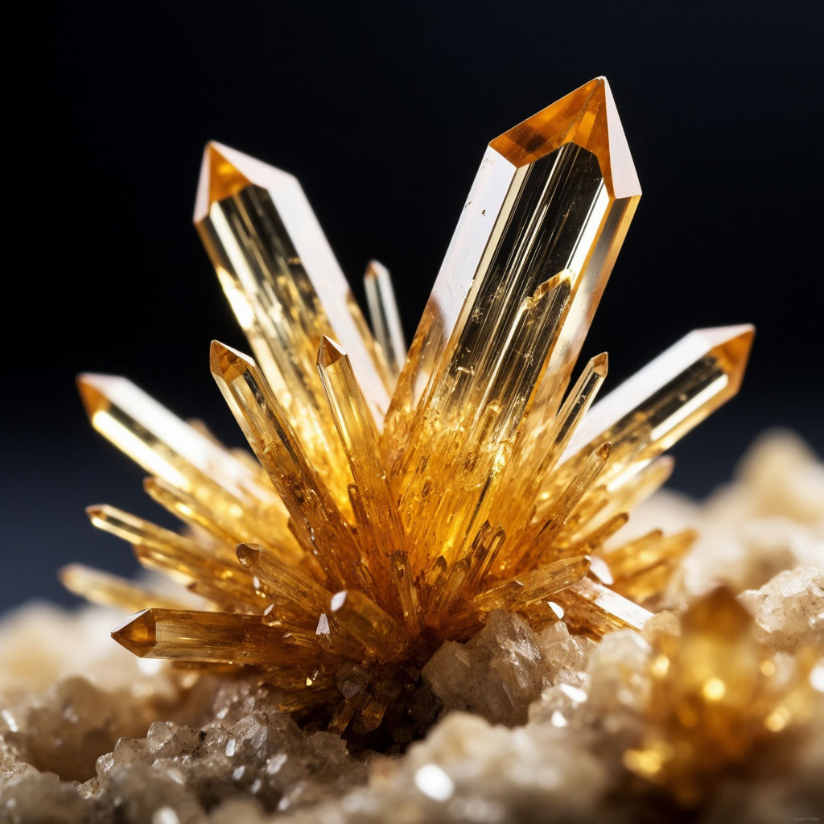

Представьте, что вы держите в руках крошечный дворец, построенный из атомов. Каждая грань блестит, как драгоценный камень, а симметрия вызывает восхищение. Это кристаллы — удивительные структуры, которые сочетают математическую точность и природную эстетику. Почему они так красивы? Давайте разберемся, погрузившись в мир химии и смежных наук.
Кристаллы образуются, когда атомы, ионы или молекулы упорядоченно соединяются в твердом веществе. В отличие от хаотичных жидкостей или газов, здесь царит порядок: частицы выстраиваются в повторяющиеся узоры, называемые кристаллической решеткой. Эта решетка определяет форму кристалла. Например, соль (NaCl) формирует идеальные кубики, потому что ионы натрия и хлора чередуются в трехмерной сетке, как в шахматной партии. А алмаз, чистый углерод, сияет благодаря тетраэдрической структуре — каждый атом связан с четырьмя соседями, создавая прочную и прозрачную сеть.
Красота кристаллов многогранна. Во-первых, геометрическая симметрия. Кристаллы делят на семь систем: кубическую, гексагональную, ромбическую и другие. Снежинки — классика гексагональной симметрии, повторяющей узор водородных связей в воде. Во-вторых, игра света. Когда свет проходит через грани, он преломляется и рассеивается, рождая радужные блики. Кварц или аметист переливаются фиолетовым из-за примесей железа, меняющих электронную структуру. В-третьих, цвет и блеск. Рубин краснеет от хрома, топаз — от дефектов в решетке. Это не просто декор — химия раскрывает, как примеси "настраивают" оптические свойства.
Кристаллы изучают несколько наук. Кристаллография — главная, она анализирует структуру с помощью рентгеновских лучей (метод Лауэ) и определяет положение атомов. Химия твердого тела объясняет связи и свойства материалов. Минералогия фокусируется на природных кристаллах, как в граните. Физика твердого тела исследует электрические и тепловые качества — например, пьезоэффект в кварце, когда давление генерирует ток (используется в часах). А кристаллохимия связывает состав с формой, помогая синтезировать новые материалы, вроде сверхпроводников.
В природе кристаллы растут медленно: в вулканической лаве, пещерах или даже в ваших почках (уролиты — не самая красивая форма). Люди научились выращивать их искусственно — методом охлаждения расплава или из растворов. Сегодня кристаллы в смартфонах (кремниевые чипы), лазерах и ювелирке.
Кристаллы напоминают: красота — в порядке и гармонии. Один взгляд на снежинку или солевой кристалл учит видеть невидимые связи мира. Изучайте химию — и этот мир раскроется!

https://docs.google.com/document/d/1f_7y-HafML5aH-ZnMvttF7UhOfPM5WQW/edit?usp=sharing&ouid=107838090390891967720&rtpof=true&sd=true

